2011
Oficina Tècnica de Direcció de Projecte





[PINBAL: Manual de l'usuari delegat]

Índex
1Introducció 3
2Menú superior 4
1.1 Informació de l'usuari 4
1.2 Botons de menú 4
3Nova consulta 5
1.3 Consulta simple 5
1.4 Consulta múltiple 6
4Llistat de consultes simples 7
1.5 Descarregar el justificant de la consulta 8
1.6 Detalls de la consulta 8
1.6.1 Error en la consulta 9
1.6.2 Dades de la consulta 9
1.6.3 Dades de la resposta 10
1.6.4 Generació del justificant 10
5Llistat de consultes múltiples 11
1.7 Detalls de la consulta 12
1.7.1 Error en la consulta 12
1.7.2 Dades de la petició 13
1.7.3 Sol·licituds 13
1.7.4 Generació dels justificants 14

Introducció
Els delegats són els usuaris encarregats de fer les peticions als serveis SCSP als quals tenen accés. També poden consultar les peticions realitzades i imprimir-ne un justificant en paper.
En aquest document s'explica en detall com emprar l'aplicació per a fer les tasques d'un usuari delegat.

Menú superior
El menú superior mostra a la part esquerra els logos de l'aplicació i a la part dreta consta d'una part amb informació de l'usuari i una altra amb els botons del menú.
Aquest menú estarà sempre visible a la part superior de totes les pàgines de l'aplicació.

Informació de l'usuari
La informació de l'usuari consta de tres parts:
- Entitat actual: Si l'usuari té més d'una entitat disponible es permet seleccionar l'entitat actual.
- Rol actual: Si l'usuari té més d'un rol disponible per a l'entitat activa es permet seleccionar el rol actual.
- Nom d'usuari: El nom de l'usuari actual.


Botons de menú
En aquesta part del menú es permet canviar entre el llistat de consultes realitzades i la pàgina de creació d'una nova consulta.

Nova consulta
Per a realitzar una nova consulta s'ha de fer clic a damunt el botó del menú superior. Es desplegarà una capsa amb una llista dels possibles serveis que podem consultar. Al fer clic a damunt un dels serveis s'obrirà una nova finestra amb el formulari per a realitzar la consulta:
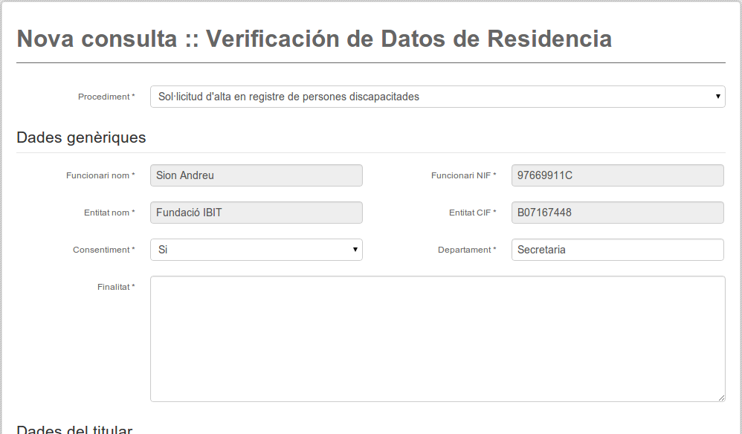

Per a realitzar una consulta hem d'emplenar les següents dades:
- Procediment: Hem de triar un dels procediments a dins el qual feim la consulta.
- Dades genèriques: Aquí apareixen emplenades les dades de l'entitat i el funcionari que fan la consulta. A més hem d'emplenar els següents camps:
- Consentiment: Si el ciutadà ha donat el seu consentiment per a realitzar la consulta en nom seu. Els possibles valors són: Si i Llei.
- Departament: El departament del funcionari a dins l'entitat. Es pot canviar el valor per defecte.
- Finalitat: Text que descriu la finalitat amb la qual es realitza aquesta consulta.
A continuacióm el formulari ens permet seleccionar entre dues formes de fer les consultes.
- Consulta simple: Si volem realitzar una consulta per a un sol interessat.
- Consulta múltiple: Si volem realitzar una consulta que inclou múltiples sol·licituds per a diferents interessats.
Per a seleccionar entre una o altra opció s'ha de fer click a damunt la pipella corresponent.


Consulta simple
Per a realitzar una consulta simple hem d'emplenar les següents dades:
- Expedient: Número de l'expedient relacionat amb la sol·licitud
- Dades del titular: Dades de l'interessat en nom del qual es fa la petició al servei. Aquestes dades poden variar d'un servei a l'altre i inclouen els camps de nom, llinatges i document d'identitat .
- Dades específiques: Cada servei que es consulta disposa d'una sèrie de camps necessaris per a fer la consulta. També es pot donar el cas que per a determinades peticions no s'hagi d'emplenar cap d'aquestes dades i la secció de dades específiques no aparegui al formulari.
Una vegada emplenades les dades de la consulta es pot fer clic a damunt el botó per a enviar una petició simple al servei. La consulta apareixerà al llistat de consultes realitzades.

Consulta múltiple
Per a enviar una consulta múltiple s'ha d'emplenar un fitxer emprant una aplicació de full de càlcul com Microsoft Excel o OpenOffice Calc i adjuntar-la al formulari. Aquest fitxer consta d'una capçalera, que conté la configuració dels camps necessaris per a fer la petició, i una o vàries files que contenen les dades de cada una de les sol·licituds que es volen enviar.
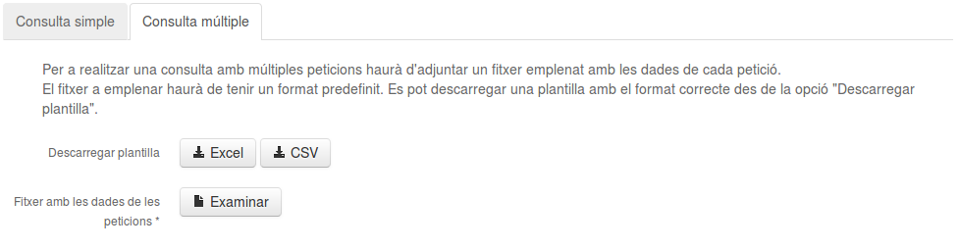
Aquest fitxer ha de tenir un format determinat per a que l'aplicació el pugui interpretar i extreure les dades per a construir la petició al servei. Per evitar confusions a l'hora de crear el fitxer es dona l'opció de descarregar una plantilla o fitxer d'exemple amb una capçalera preparada amb tots els camps necessaris. Tenim l'opció de triar entre dos formats per a la plantilla: Excel o CSV.
El fitxer de la plantilla es pot agafar com a punt de partida per a omplir-lo amb les dades de les sol·licituds. Una vegada omplit el fitxer s'ha d'adjuntar al formulari fent clic a damunt el botó . Després ja es pot fer enviar la petició fent clic a damunt el botó . La consulta apareixerà al llistat de consultes múltiples.

Llistat de consultes simples
Per a veure les consultes realitzades per l'usuari actual s'ha de fer clic a damunt el botó del menú superior. La nova pàgina ens presenta el llistat de les darreres consultes simples realitzades:
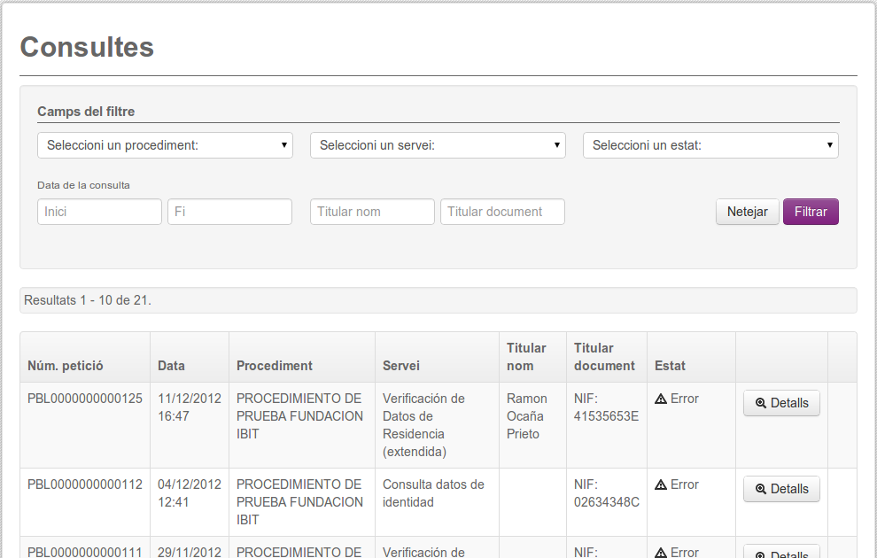
A dins aquesta pàgina hi ha un filtre que permet afinar el resultat de la cerca de consultes. Els camps dels quals disposam al filtre són els següents:
- Procediment: Ens permet seleccionar entre els procediments disponibles a l'entitat actual.
- Servei: Ens permet seleccionar entre els serveis disponibles a l'entitat actual.
- Estat: Els possibles estats de les consultes son tramitada i error.
- Data de la consulta: Per a mostrar només les consultes entre dues dates.
- Dades del titular: Només mostre les consultes amb el titular especificat.
Els resultats de la consulta es mostren en forma de taula. Aquesta taula consta de les següents columnes:
- Núm. petició: Un nombre que identifica la petició realitzada a dins l'aplicació.
- Data: La data en la que s'ha realitzat la petició.
- Procediment: Ens permet seleccionar entre els procediments disponibles a l'entitat actual.
- Servei: Ens permet seleccionar entre els serveis disponibles a l'entitat actual.
- Dades del titular: Nom i document del titular
- Estat: Els possibles estats de les consultes son tramitada i error.
Si al costat del número de la petició hi apareix el símbol voldrà dir que la petició s'ha realitzat mitjançant una aplicació externa fent us del recobriment.
Quan el nombre de consultes resultant és molt gran no es mostren totes a la mateixa pàgina i apareixen uns controls de paginació a la part inferior del llistat.

De esquerra a dreta, els controls són els següents:
- Nombre de resultats a mostrar en cada pàgina.
- Anar a la primera pàgina.
- Anar a la pàgina anterior.
- Botons per a anar a la pàgina amb un nombre determinat.
- Anar a la pàgina següent.
- Anar a la darrera pàgina.

Descarregar el justificant de la consulta
A la columna de la dreta de les consultes amb estat Tramitada apareix l'icona . Fent clic a damunt aquesta icona es pot descarregar un justificant amb tota la informació de la resposta a la petició realitzada.
El justificant és un document signat digitalment amb format PDF. A la part esquerra del document apareix un codi de barres juntament amb una adreça web a on es pot confirmar la validesa del document.

Detalls de la consulta
En qualsevol moment podem consultar els detalls d'una consulta realitzada fent clic a damunt el botó . Es mostra una pàgina que consta de diferents blocs amb els detalls de la consulta.
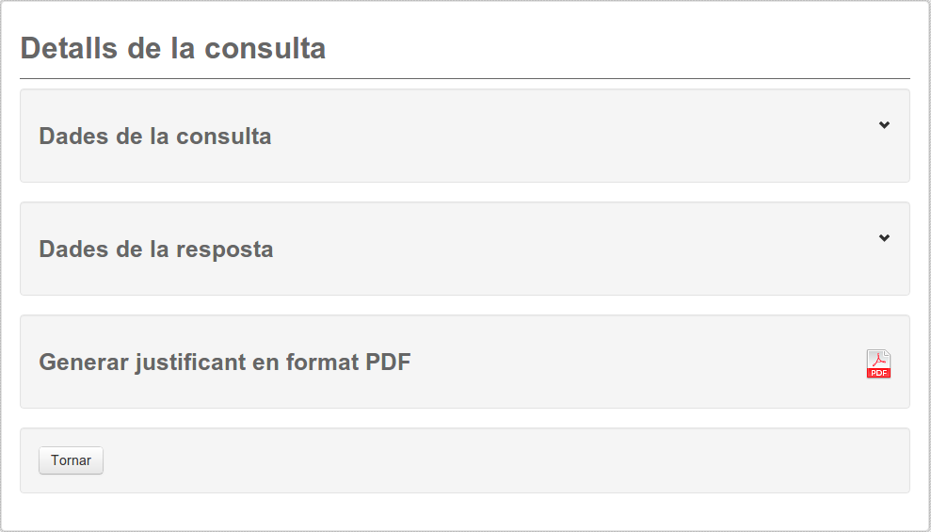

Error en la consulta
Si l'estat de la consulta és Error apareix un missatge a la part superior de la pantalla amb el fons vermell que mostra la causa de l'error.

Dades de la consulta
En aquest bloc es mostren les dades que es varen emplenar a l'hora de realitzar la consulta. També es mostra la data i hora en la que es va enviar la consulta.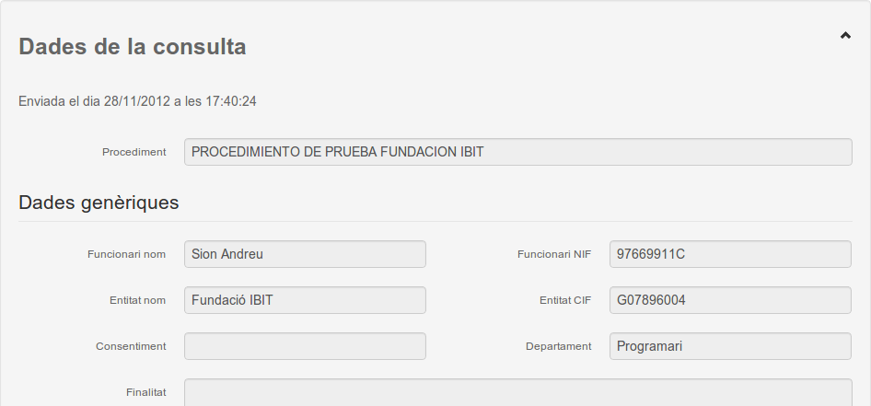

Dades de la resposta
En aquest bloc es mostren les dades rebudes en resposta a la consulta. També es mostra la data i hora en que es va rebre la resposta.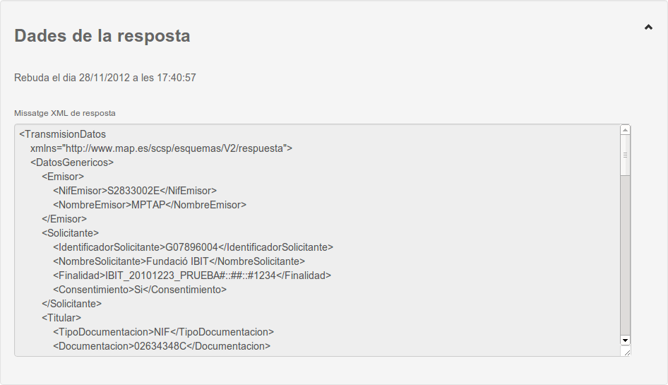

Generació del justificant
La mateixa funcionalitat del llistat de consultes es pot accedir des de la pantalla de detalls de la consulta. Fent clic a damunt la icona es genera el justificant.

Llistat de consultes múltiples
Per a veure les consultes realitzades per l'usuari actual s'ha de fer clic a damunt el botó del menú superior. La nova pàgina ens presenta el llistat de les darreres consultes múltiples realitzades:
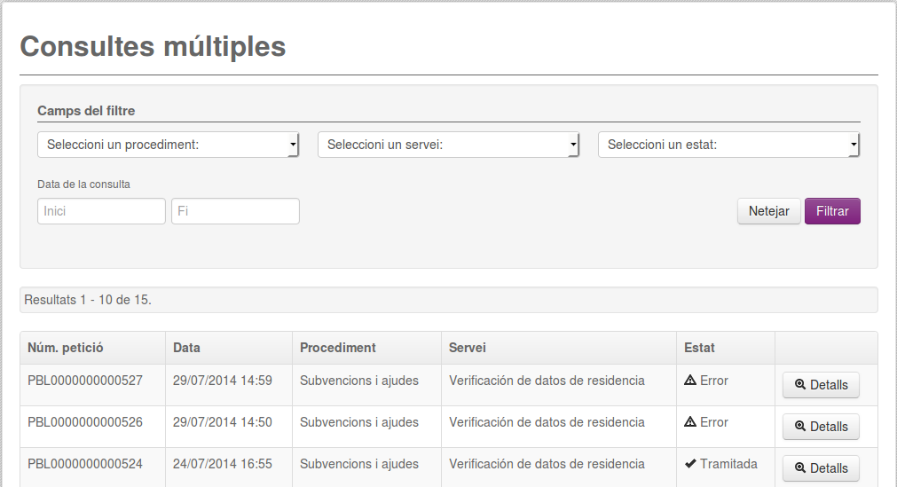
A dins aquesta pàgina hi ha un filtre que permet afinar el resultat de la cerca de consultes. Els camps dels quals disposam al filtre són els següents:
- Procediment: Ens permet seleccionar entre els procediments disponibles a l'entitat actual.
- Servei: Ens permet seleccionar entre els serveis disponibles a l'entitat actual.
- Estat: Els possibles estats de les consultes son tramitada i error.
- Data de la consulta: Per a mostrar només les consultes entre dues dates.
- Dades del titular: Només mostre les consultes amb el titular especificat.
Els resultats de la consulta es mostren en forma de taula. Aquesta taula consta de les següents columnes:
- Núm. petició: Un nombre que identifica la petició realitzada a dins l'aplicació.
- Data: La data en la que s'ha realitzat la petició.
- Procediment: Ens permet seleccionar entre els procediments disponibles a l'entitat actual.
- Servei: Ens permet seleccionar entre els serveis disponibles a l'entitat actual.
- Dades del titular: Nom i document del titular
- Estat: Els possibles estats de les consultes son tramitada i error.
Si al costat del número de la petició hi apareix el símbol voldrà dir que la petició s'ha realitzat mitjançant una aplicació externa fent us del recobriment.
Quan el nombre de consultes resultant és molt gran no es mostren totes a la mateixa pàgina i apareixen uns controls de paginació a la part inferior del llistat.
De esquerra a dreta, els controls són els següents:
- Nombre de resultats a mostrar en cada pàgina.
- Anar a la primera pàgina.
- Anar a la pàgina anterior.
- Botons per a anar a la pàgina amb un nombre determinat.
- Anar a la pàgina següent.
- Anar a la darrera pàgina.

Detalls de la consulta
En qualsevol moment podem consultar els detalls d'una consulta realitzada fent clic a damunt el botó . Es mostra una pàgina que consta de diferents blocs amb els detalls de la consulta.
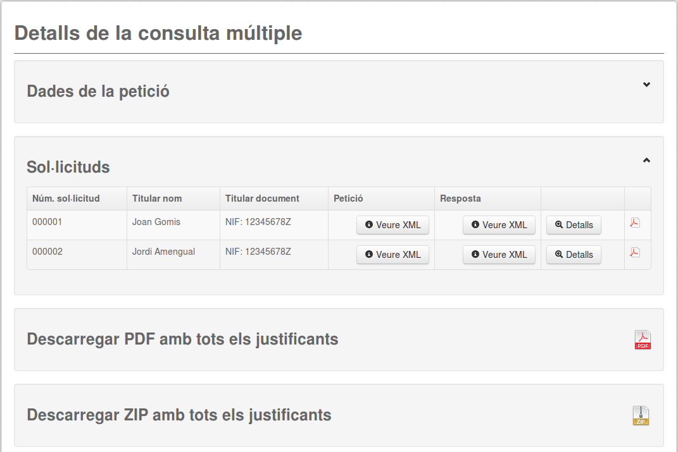

Error en la consulta
Si l'estat de la consulta és Error apareix un missatge a la part superior de la pantalla amb el fons vermell que mostra la causa de l'error.

Dades de la petició
En aquest bloc es mostren les dades que es varen emplenar a l'hora de realitzar la consulta. També es mostra la data i hora en la que es va enviar la petició.
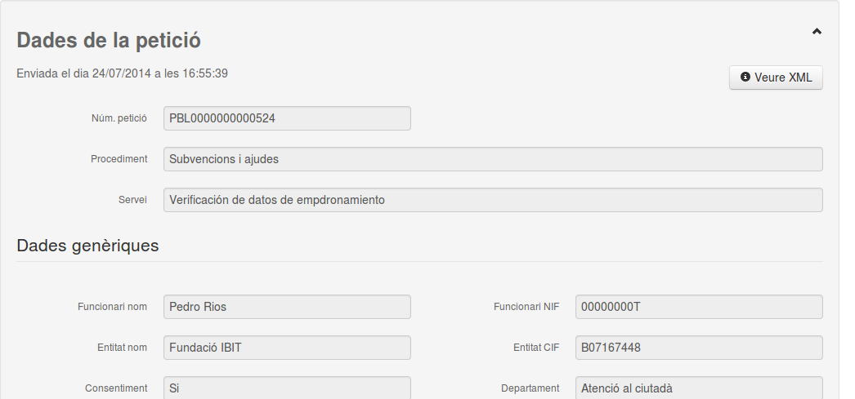

Sol·licituds
En aquest bloc es mostra una llista amb totes les solicituds enviades a dins la petició múltiple.
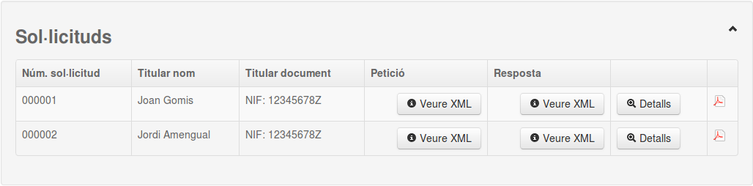

La informació o accions que es mostren per a cada sol·licitud és la següent:
- Núm sol·licitud: Nombre identificatiu de la sol·licitua a dins la petició múltiple.
- Titular nom: Nom del titular en nom del qual s'ha fet la sol·licitud.
- Titular document: Socument d'identitat del titular en nom del qual s'ha fet la sol·licitud.
- Botó per a veure el codi XML enviat en la petició .
- Botó per a veure el codi XML rebut en la resposta .
- Botó per a veure els detalls de la petició : Fent clic a damunt aquest botó es poden consultar els detalls de la sol·licitud com si es tractàs d'una petició simple.
- Botó per a generar el justificant associat amb la sol·licitud .

Generació dels justificants
A més de generar el justificant de cada una de les sol·licituds de la petició múltiple, també és possible generar amb una sola acció els justificants de totes les sol·licituds incloses a dins la petició que estam consultant. Per a realitzar aquesta generació conjunta s'ofereixen dues possibilitats:
- Descarregar un sol PDF amb tots els justificants concatenats .
- Descarregar un arxiu comprimit que conté tots els justificants en format PDF .

